


实 验 报 告

(2023—2024 学年第 2 学期）

课程名称 软件技术基础
专业班级 专升本电信23
学 号 ZB2305010116
姓 名 姜 勇
实验项目 | 实验一 线性表
实验时间 | 2024年4月7日 | 实验地点 | 信息与通信工程专业实验室（DSP）
一、实验目的
1.理解线性表的链式存储结构的特点；
2.掌握线性表的链式存储结构的定义及实现；
3.掌握线性表在链式存储结构即链表中的各种基本操作，培养学生利用线性表的链式存储结构解决实际问题的能力。
二、实验环境
硬件：计算机一台；
软件：VC++ 6.0或Code::Blocks。
三、实验内容
定义一个包含图书信息（书号、书名、价格）的带头结点的单链表，读入相应的图书数据来完成图书信息表的创建，并实现图书信息表的输出、查找、删除等基本操作。
图书信息文件格式如下：
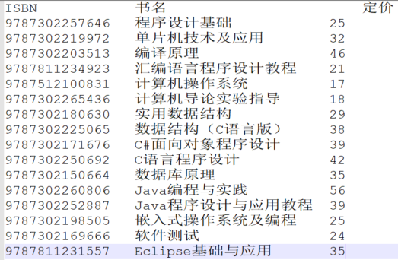

编程实现如下模块内容：
1. 定义链表结点数据类型 ，别名为LNode；画出结点示意图
typedef struct node// 定义一个结构体类型node，表示链表的节点
{
long id;//ISBN
char name[100];//书名
float price;//定价
struct node* next;
} LNode;
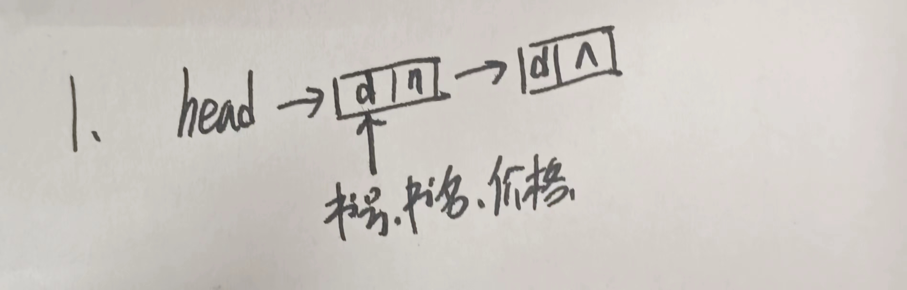
2.定义一个函数void init（），用于初始化头结点head
LNode *head;// 定义一个全局变量head，表示链表的头节点
void init()// 初始化链表
{
head=(LNode *)malloc(sizeof(LNode)); // 为头节点分配内存
head->next=NULL;// 将头节点的next指针置为NULL
}
3.定义一个函数CreatList()，在链表的尾部插入结点建立单链表；画出对应的操作示意图
CreatList()// 创建链表
{
LNode *s,*p=head;// 定义两个指针s和p，分别指向新节点和尾节点
int count;
printf("请输入图书数量：\n");
scanf("%d",&count);
printf("请输入图书ibsn，书名、定价：\n");
for(int i=1; i<=count; i++)
{
s=(LNode *)malloc(sizeof(LNode));// 为新节点分配内存
scanf("%ld %s %f",&s->id,&s->name,&s->price);
s->next=NULL;
p->next=s;
p=s;
}
}
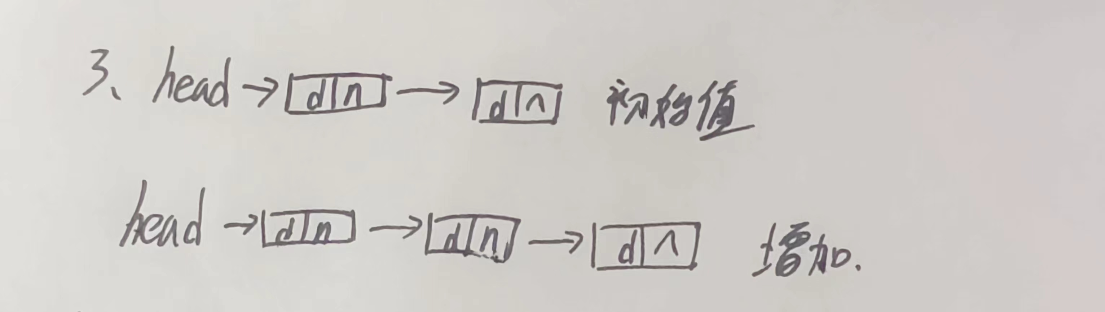
4.定义一个函数PrintList()，用于输出链表中结点的信息
void PrintList()// 打印链表
{
LNode* p = head->next;
if (p == NULL)
{
printf("链表为空。\n");
}
else
{
printf("书籍信息：\n");
while (p != NULL)
{
printf("书号：%12lld，书名：%-22s，价格：%8.2f\n", p->id, p->name, p->price);
p = p->next;
}
}
}
5.定义一个函数Find_LinkList()，访问单链表中ISBN号为x的数据元素
void Find_LinkList(int x)// 根据书号查找图书
{
LNode* p = head->next;
while (p != NULL)
{
if (p->id == x)
{
printf("找到书籍：\n");
printf("书号：%12lld，书名：%-22s，价格：%8.2f\n", p->id, p->name, p->price);
return;
}
p = p->next;
}
printf("未找到书号为 %d 的书籍。\n", x);
}
6. 定义一个函数Delete_LinkList()，删除单链表中值为x的元素；画出对应的操作示意图。
void Delete_LinkList(int x)// 根据书号删除图书
{
LNode* p = head->next, * q = head;//定义两个指针p和q，分别指向当前节点和前一个节点
while (p != NULL && p->id != x)// 遍历链表，查找书号为x的节点
{
q = p; // 更新指针q，指向当前节点的前一个节点
p = p->next;
}
if (p != NULL)
{
q->next = p->next;// 将前一个节点的next指针指向当前节点的下一个节点
free(p);
printf("成功删除书号为 %d 的书籍。\n", x);
}
else
{
printf("未找到书号为 %d 的书籍。\n", x);
}
}
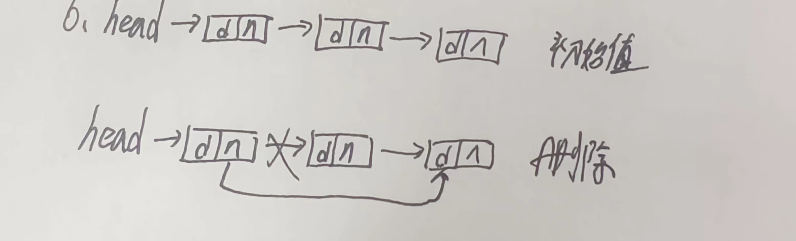
7. main函数中设计菜单，完成对线性链表实现建立、输出、删除、查找等基本操作。
int main()
{
int n;
init();
//向链表中添加图书信息
int bookIDs[] = { 302257646, 302219972, 302203513, 811234923, 512100831, 302265436, 302180630, 302225065, 302171676, 302250692, 302150664, 302260806, 302252887, 302198505, 302169666, 811231557 };
char bookNames[][100] = { "程序设计基础", "单片机技术及应用", "编译原理", "汇编语言程序设计教程", "计算机操作系统", "计算机导论实验指导", "实用数据结构", "数据结构(c语言版)", "c#面向对象程序设计", "c语言程序设计", "数据库原理", "Java编程与实践", "Java程序设计与应用教程", "嵌入式操作系统及编程", "软件测试", "Eclipse基础与应用" };
float prices[] = { 25, 32, 46, 21, 17, 18, 29, 38, 39, 42, 35, 56, 39, 25, 24, 35 };
int count = sizeof(bookIDs) / sizeof(bookIDs[0]);
for (int i = 0; i < count; i++)
{
LNode* s = (LNode*)malloc(sizeof(LNode));
s->id = bookIDs[i];
strcpy(s->name, bookNames[i]);
s->price = prices[i];
s->next = NULL;

LNode* p = head;
while (p->next != NULL)
{
p = p->next;
}
p->next = s;
}
while (1)
{
printf("1.尾部插入书籍\n");
printf("2.打印书籍列表\n");
printf("3.根据书号查找书籍\n");
printf("4.根据书号删除书籍\n");
printf("0.退出\n");
printf("请输入选项（0-4）:\n");
scanf("%d", &n);
switch (n)
{
case 0:
exit(0);
case 1:
CreatList();
break;
case 2:
PrintList(head);
break;
case 3:
printf("请输入要查找的书号：");
scanf("%d", &n);
Find_LinkList(n);
break;
case 4:
printf("请输入要删除的书号：");
scanf("%d", &n);
Delete_LinkList(n);
break;
}
system("pause");
system("cls");
}
return 0;
}
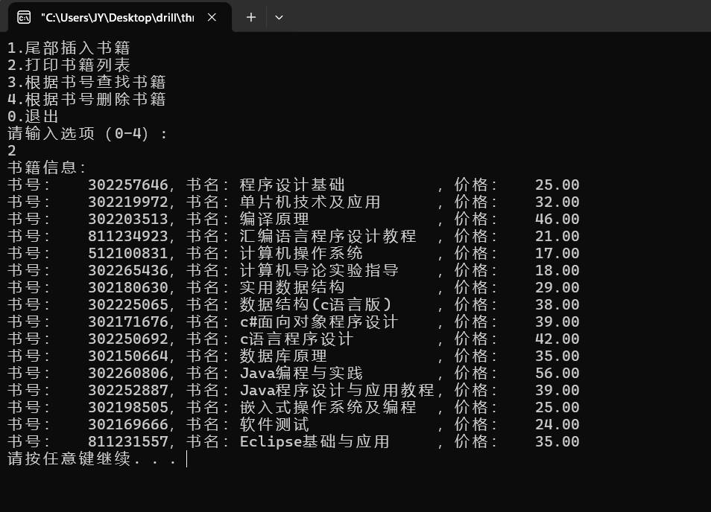
图 1 链表初始化
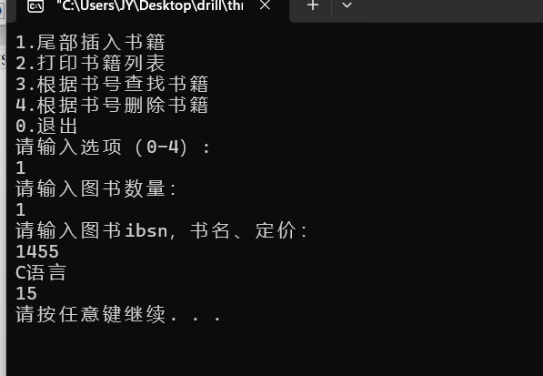
图 2链表尾部插入数据
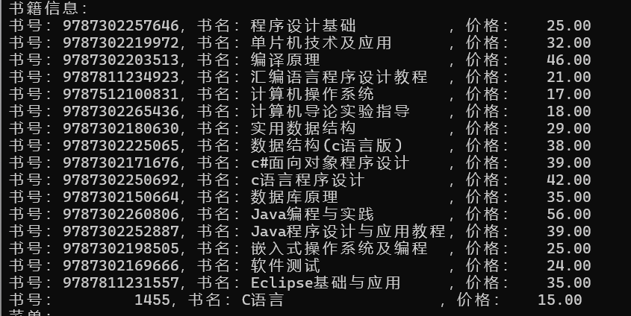
图 3 插入之后打印
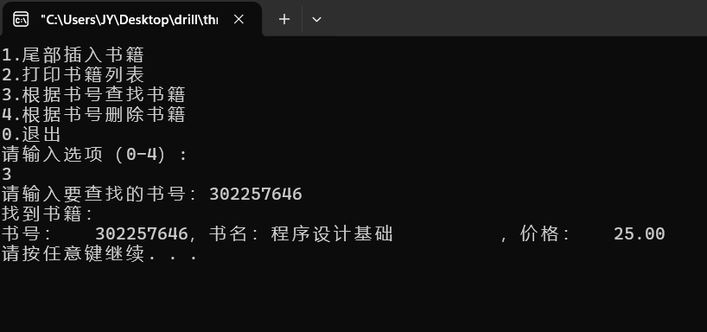
图 4根据书号查找书籍
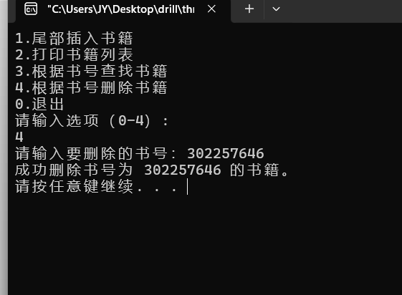
图 5根据书号删除书籍
四、实验总结
在这次数据结构线性表的实验中，我学到了很多关于链表的概念和操作。通过这次实验，总结出以下几点体会和收获：熟悉链表的基本操作：链表的基本操作包括初始化链表、插入节点、删除节点、查找节点等。这些操作都是通过遍历链表来实现的。
熟练运用动态内存分配：链表的节点需要动态分配内存空间，在插入和删除节点时需要释放对应的内存空间，这涉及到动态内存管理的概念和技术。
通过编写链表相关的代码，我加深了对C语言的理解和使用，提高了自己的编程能力和逻辑思维能力。总的来说，这次数据结构线性表的实验对我来说是一次宝贵的学习机会。通过实践操作链表，我不仅加深了对链表的理解，还提高了自己的编程能力。我相信这种实践经验对我的学习和工作都有很大的帮助。

实验一成绩评定表
序号 | 考核项目 | 分值分布 | 成绩
1 | 出勤与纪律情况 | 10
2 | 实验任务完成情况 | 40
3 | 实验报告质量 | 50
总分
指导教师签字

